3 декабря - День Неизвестного солдата. В этот день мы отдаём дань памяти всем воинам, чьи имена неизвестны, но чьи поступки дали нам мир. Учащиеся 9-б класса «Лицея», побывавшие на патриотическом часе «Нет имени, есть звание - солдат», познакомились с историей создания Мемориального комплекса «Неизвестному солдату» в Москве, узнали о поисковом движении в России, участники которого, своим подвижническим трудом возвращают из забвения имена погибших воинов.
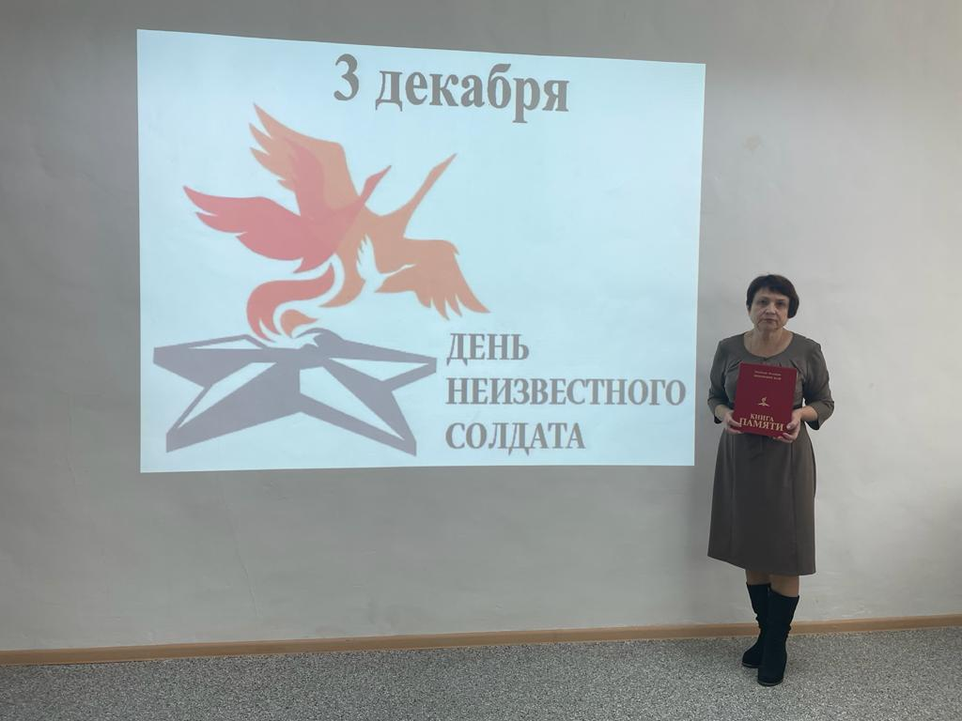
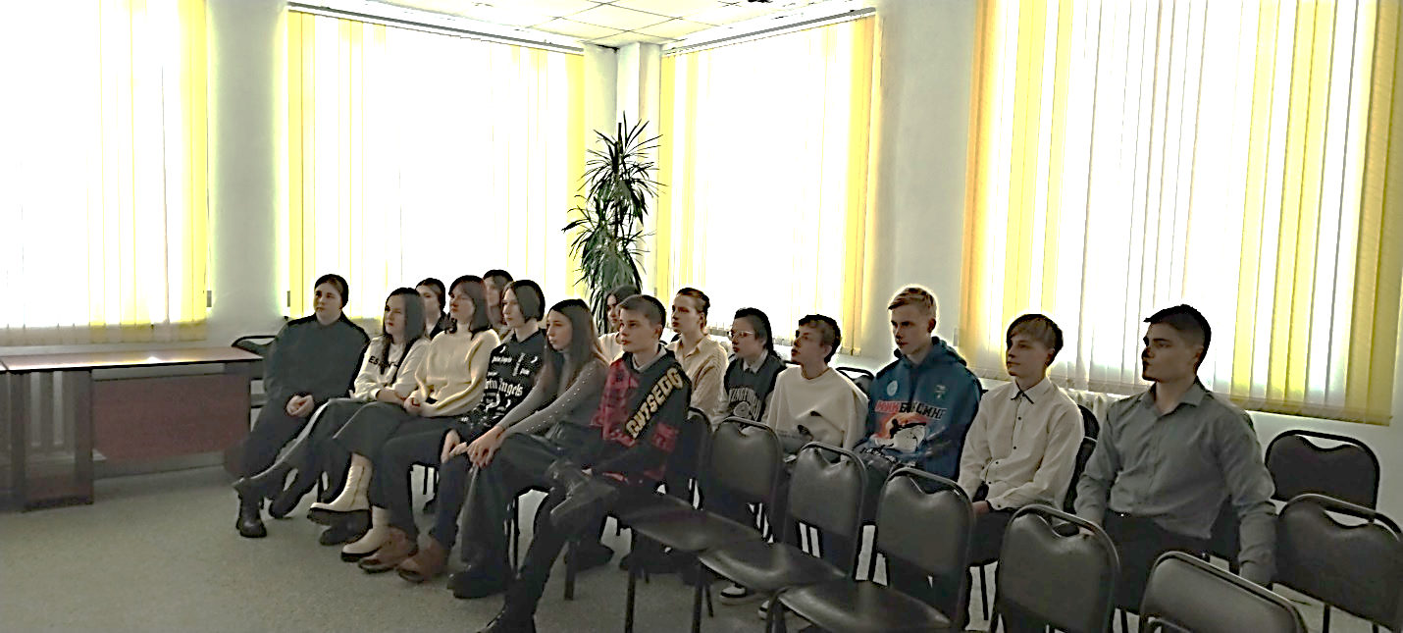

06 декабря в Центральной библиотеке для учащихся 7-х классов школы № 6 проведен Урок памяти «И в вечном карауле память у Вечного огня», в ходе которого ребята узнали, что День Неизвестного солдата – это сравнительно новая памятная дата в российской истории, отмечается ежегодно – 3 декабря. Этот день призван увековечить память о воинской доблести и бессмертном подвиге советских и российских воинов, которые погибли в боевых действиях, пропали без вести и чьи имена остались неизвестными.
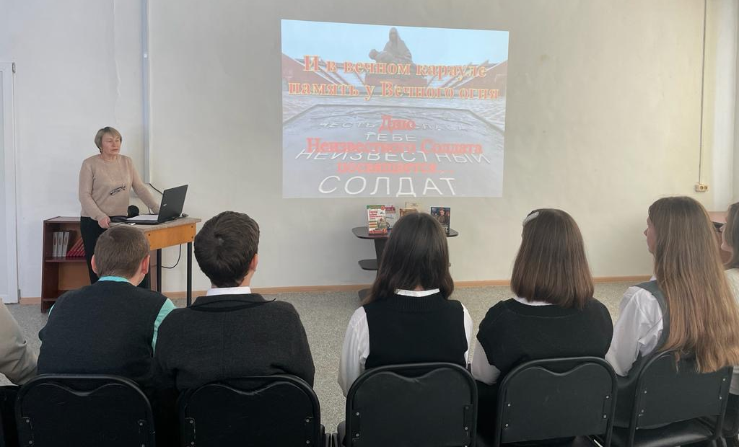

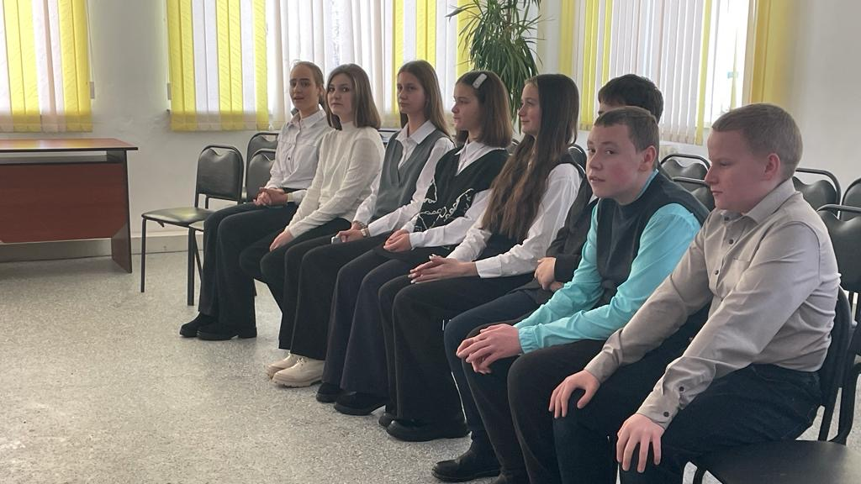

5 декабря в библиотеке-филиале № 6 (микрорайон ЛДК) с воспитанниками детского сада №12 был проведен час памяти «Имя твоё неизвестно, подвиг твой бессмертен». Ребята познакомились с историей возникновения памятной даты и архитектурного ансамбля «Могила Неизвестного Солдата», расположенного в Александровском саду у стен Кремля. Дошкольники узнали, что День Неизвестного солдата - это благодарность погибшим, чьи останки еще покоятся в земле неизвестными. Лозунгом памятной даты стала фраза «Никто не забыт, ничто не забыто». В заключение ребята прочитали стихотворение Юрия Коринца «Неизвестный солдат» и почтили память погибших воинов минутой молчания.
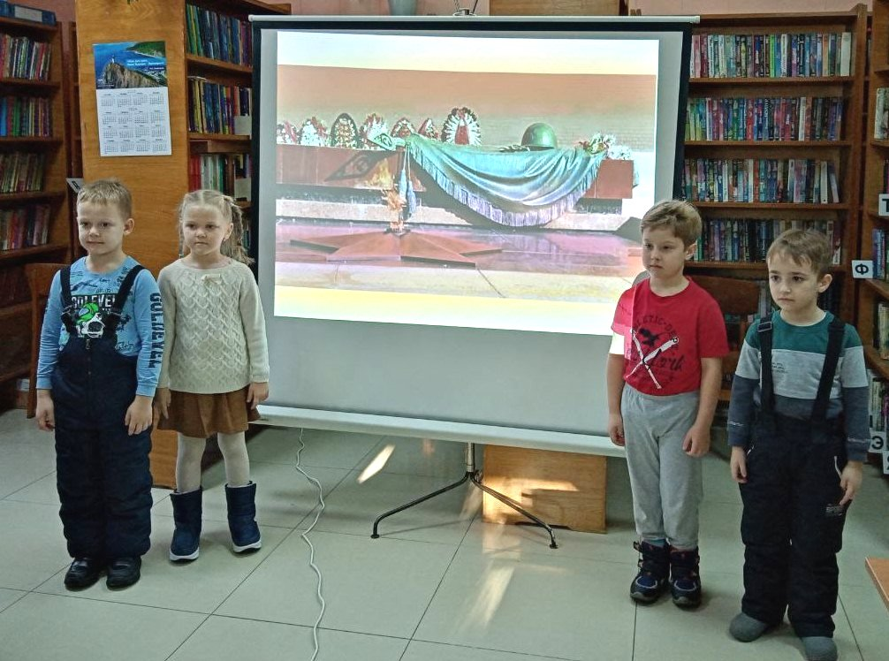
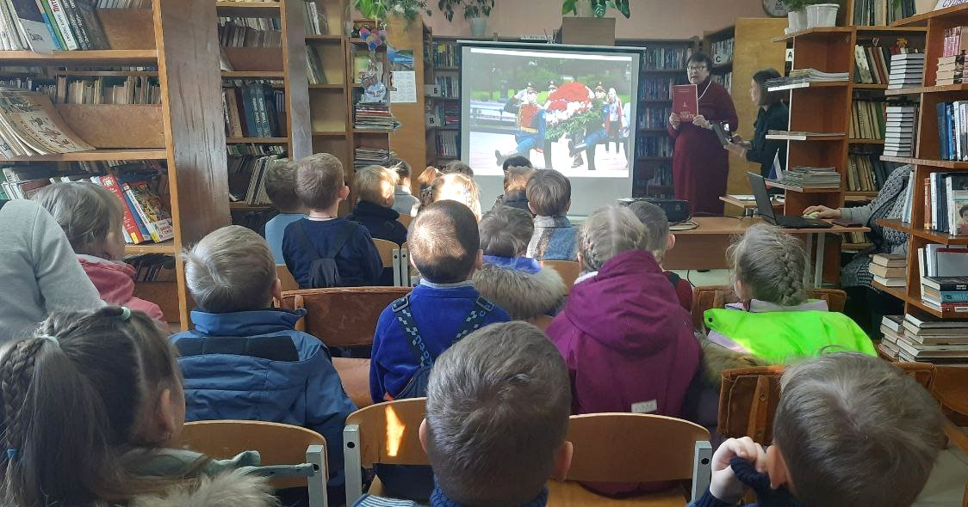

9 декабря в библиотеке-филиале №2 (микрорайон Каменушка) состоялся час мужества «Что стоит за каждой наградой», посвященный дню Героев Отечества, где было рассказано о более значимых орденах и медалях и людях, получивших эти награды в годы Великой Отечественной войны и Специальной военной операции на Украине.
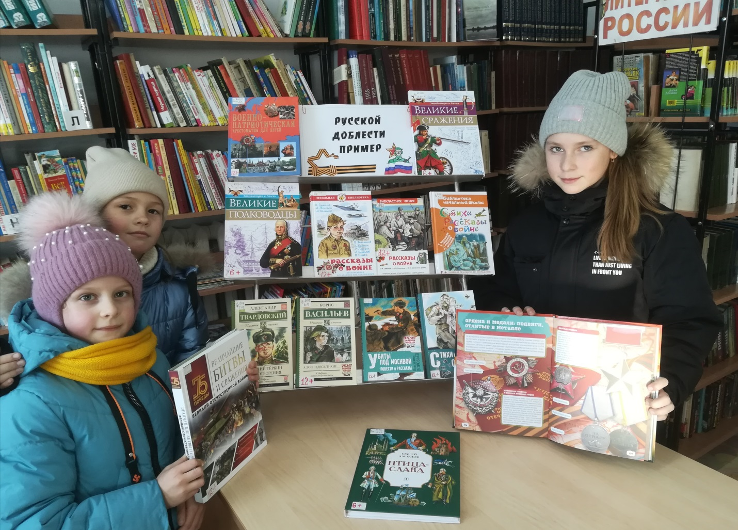

День героев Отечества – памятная дата, которая отмечается в России ежегодно, 9 декабря. В этот день в библиотеке – филиал №3 с. Грушевое состоялся вечер - встреча поколений «По следам мужества и стойкости».
Из рассказа библиотекаря присутствующие узнали об истории памятной даты, о том, кого чествует наша страна в этот день. Говоря о защитниках земли Русской, вспомнили героев-земляков участников Великой Отечественной войны, участников специальной военной операции на территории Украины. В заключение присутствующие почтили память героев - тех, кто уже не с нами, минутой молчания.
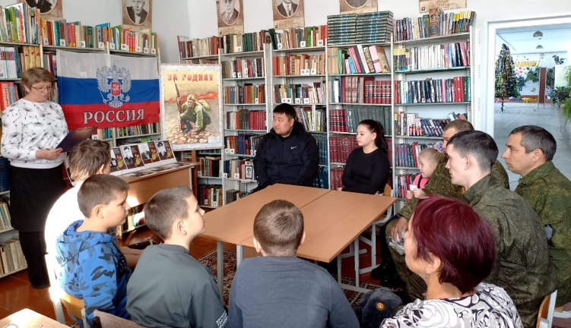

9 декабря, в день памятной даты России – Дня Героев Отечества, в библиотеку-филиал №6 на час мужества «Гордимся подвигом героев» были приглашены ребята из детского реабилитационного центра «Надежда». Присутствующие узнали об истории возникновения праздника, почему главный орден Российской империи стал носить имя святого Георгия Победоносца. Узнали имена славных героев-орденоносцев со времен Отечественной войны 1812 г., Первой мировой войны, Великой Отечественной войны 1941-1945 гг., а также об участниках Чеченской и Афганской войн, о подвигах солдат и офицеров, находящихся в зоне специальной военной операции. Мероприятие сопровождалось презентацией, стихами и видеороликами о мужестве и силе человеческого духа.

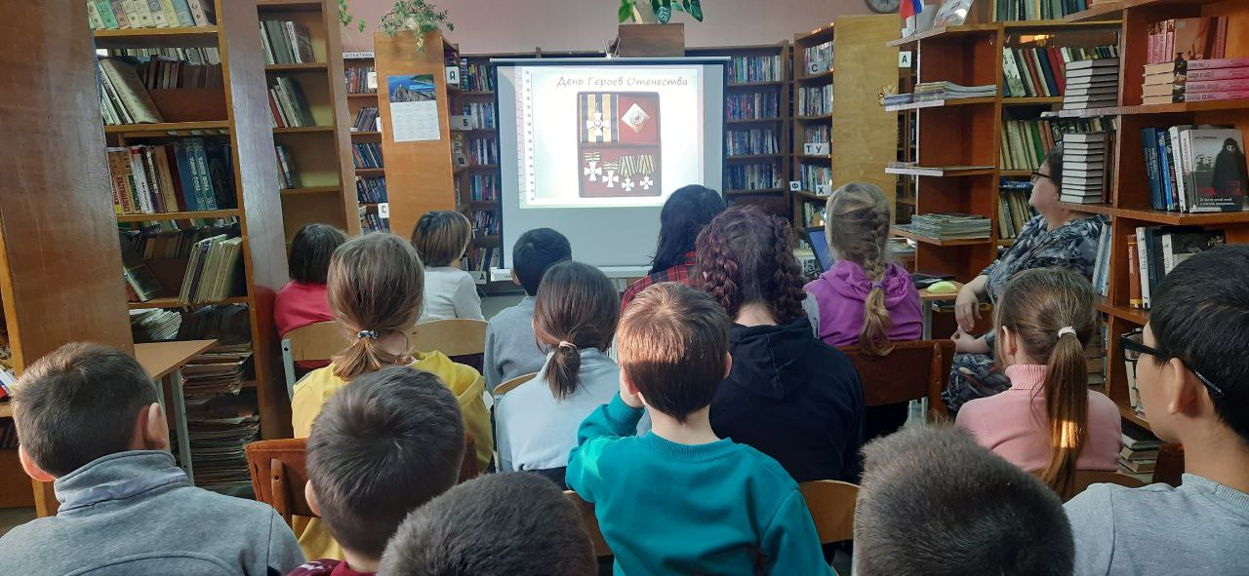
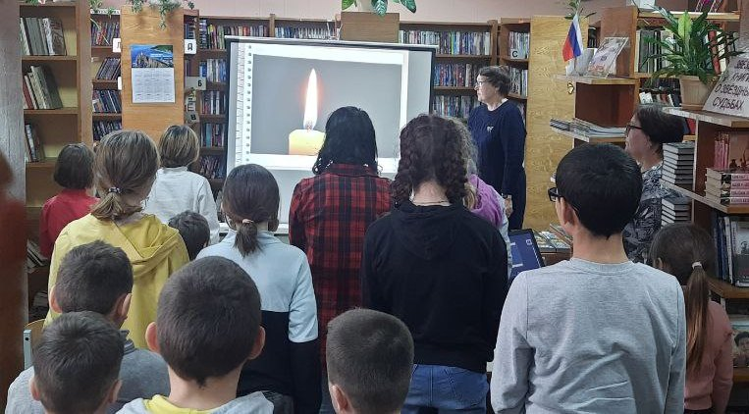

05 декабря в библиотеке-филиале №7 проведена акция «Мы с вами, солдаты России». Мероприятие приурочено к Дню волонтера. Для воинов СВО жители села Лазо приготовили новогодние подарки:
- сладкие наборы;
- теплые шерстяные носки, связанные руками сельских женщин;
- окопные свечи.
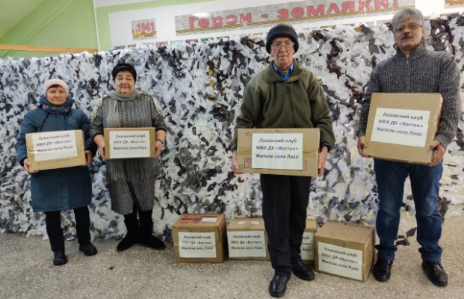

Накануне Дня памяти погибших в Чечне (11 декабря) в Центральной библиотеке проведен обзор литературы с выставки «Без права на забвение». У всех желающих была возможность ознакомиться с биографиями героев-дальнереченцев, погибших во время Чеченской войны. К глубокой скорби, живыми домой не вернулись: Виталий Бугаев, Сергей Дюндин, Валерий Гребенюк, Дмитрий Порошин, Эдуард Сердюков, Алексей Клементьев и Алексей Горбуля. Семь молодых ребят, наших земляков, оставили свои жизни на Чеченской земле. Как важно знать и помнить о наших земляках, которые с честью выполняли свой долг. Никто не забыт, ничто не забыто!
Специально для наших читателей была подобрана художественная литература, посвященная военным действиям на Северном Кавказе. На выставке можно было встретить книги А. Тамоникова, З. Прилепина, В. Колычева, С. Зверева.

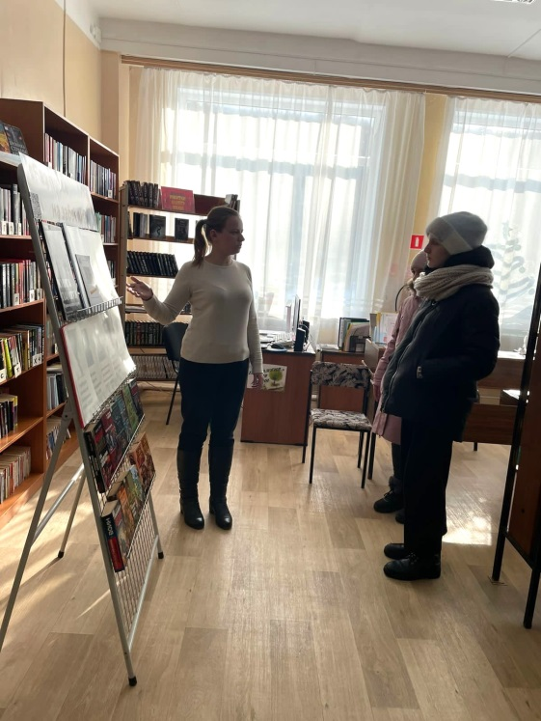
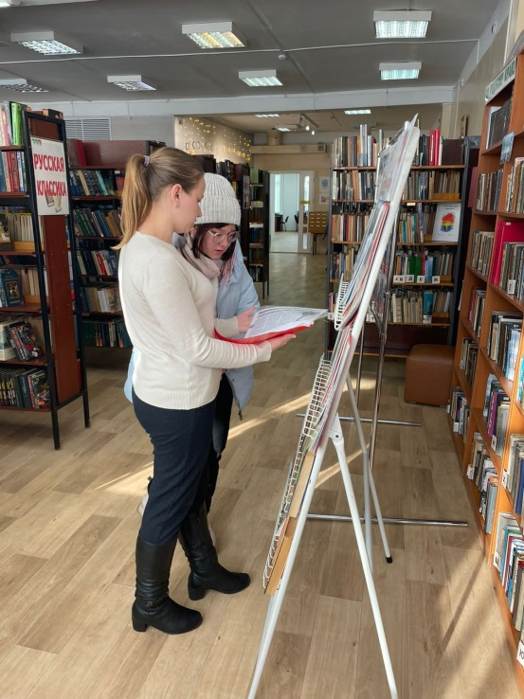
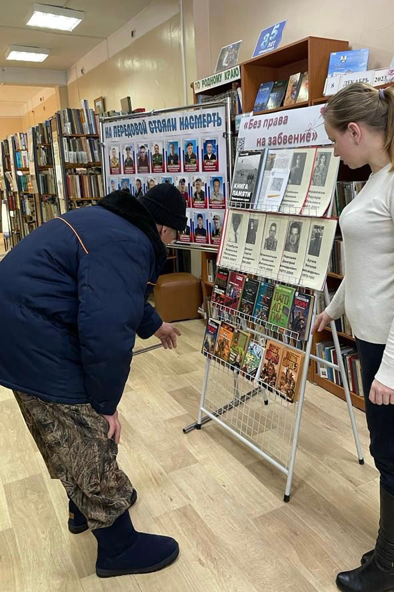

Для детей подготовительных групп детских садов города в рамках программы «Дошколенок» в Центральной библиотеке проведена беседа «Знаю свои права, соблюдаю свои обязанности». На примере сказок детям объяснили, какие у них есть права. Дети также узнали, что кроме прав существуют обязанности, которые есть у каждого человека и которые нужно соблюдать. В конце мероприятия ребята сделали вывод, что нужно знать свои права, нужно уважать права других людей, нельзя забывать об обязанностях.
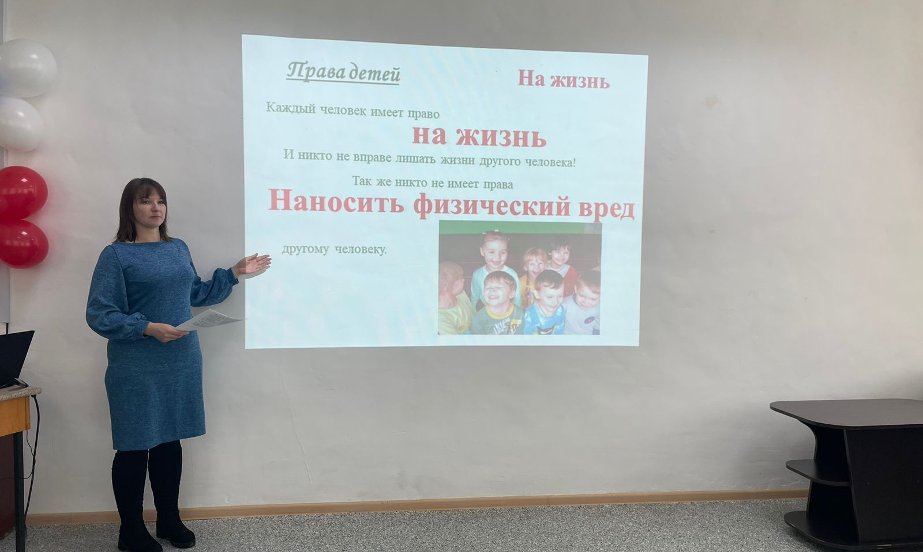

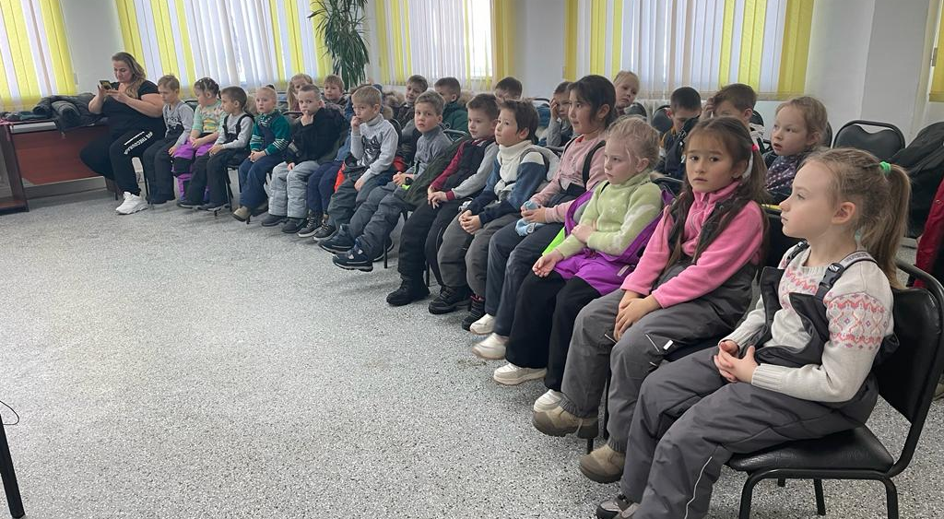

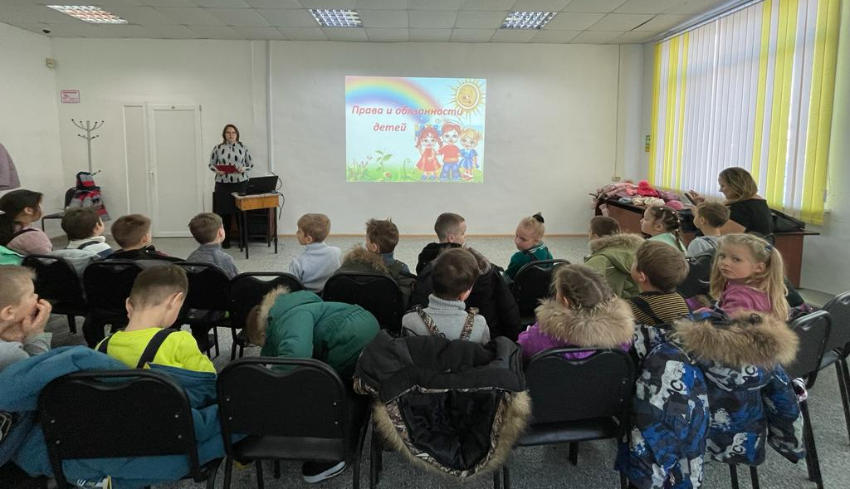

Новый год – волшебный, сказочный праздник, который позволяет окунуться в атмосферу сказки и ожидания какого-то чуда. Не меньше радости и удовольствия приносят игрушки, сделанные своими руками.
В преддверии Нового года в Центральной городской библиотеке прошел мастер-класс "РУКАВИЧКА ДЕДА МОРОЗА".
Ребята делали новогоднюю игрушку, в процессе работы зарядились по-настоящему праздничным настроением, взяли свою поделку домой, для того чтобы повесить на новогоднюю елку.
